**Изменение цен в прайс-листах – на примере увеличения цены по определенному сегменту на определенный процент**

1. Открываем CRM и маркетинг – Цены (прайс-лист)

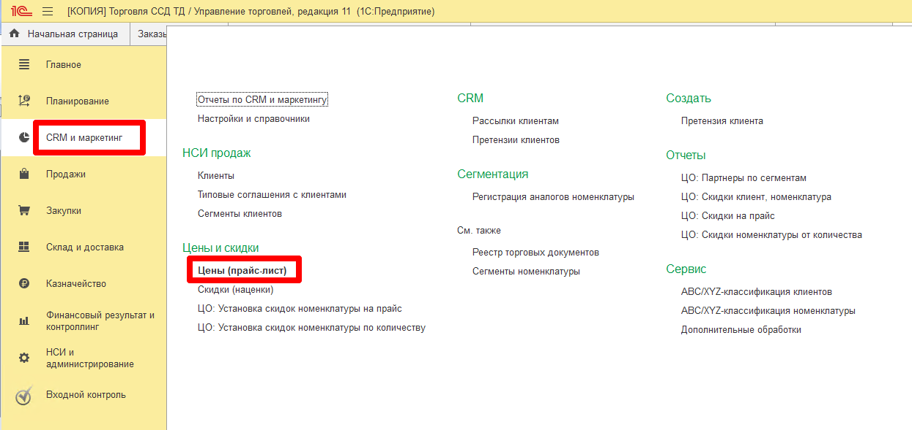

1. В поле «Прайс-лист на – по умолчанию всегда заполняется текущая дата, если нужно, чтобы дата была иной (задним числом прайс-лист менять не советую), то нужно установить выбрать соответствующую дату. Далее – нажать кнопку «Сформировать»

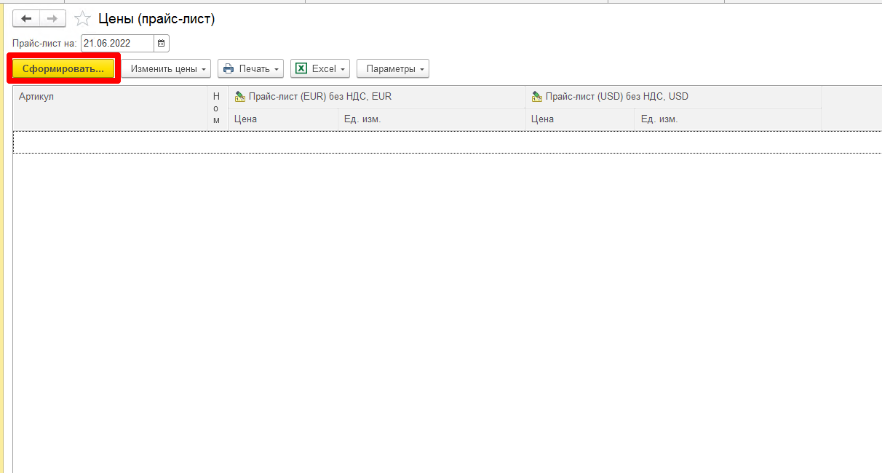

1. Появится форма для настройки параметров прайс-листа – в основном это связано с выбором номенклатур – в каких номенклатурах нужно изменить цены – Отбор номенклатуры. Есть «Простой вид» и «Расширенный вид». В простом виде есть варианты отбора номенклатуры

По иерархии

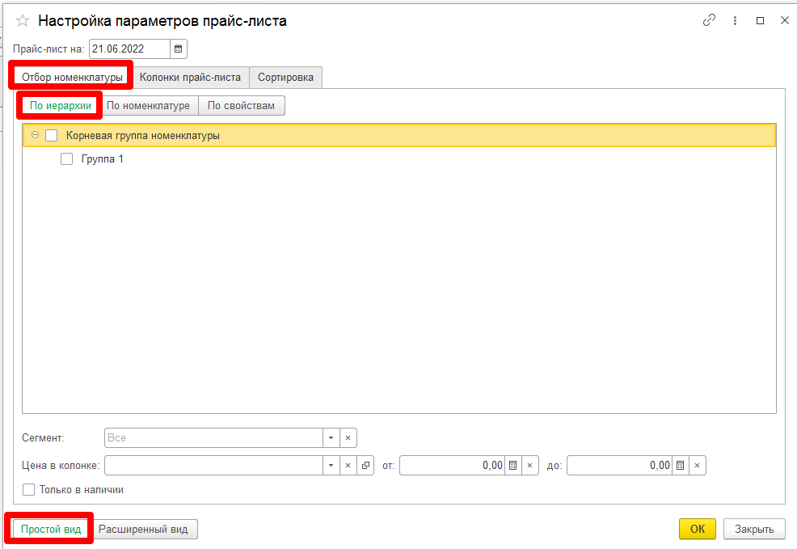

По номенклатуре

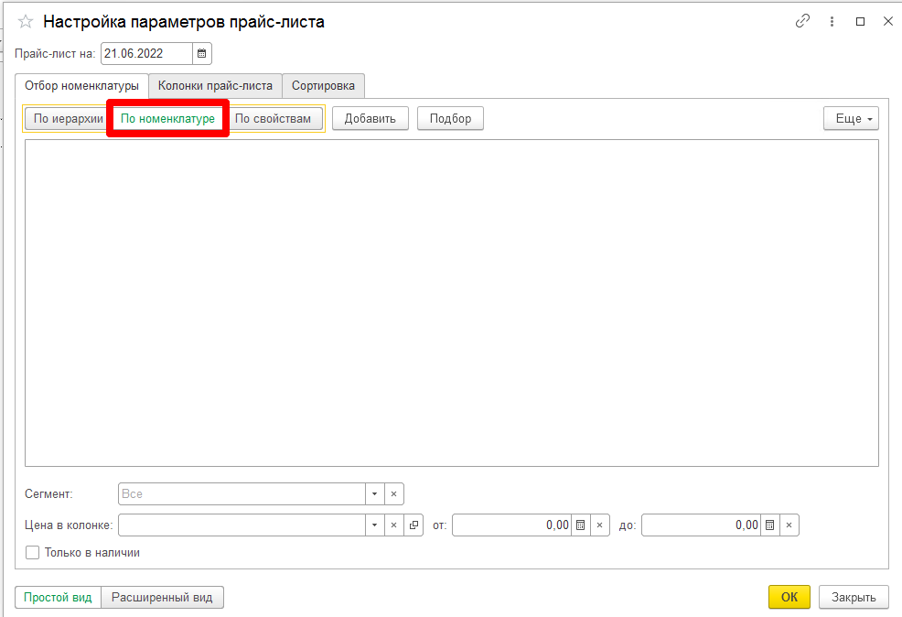

По свойствам

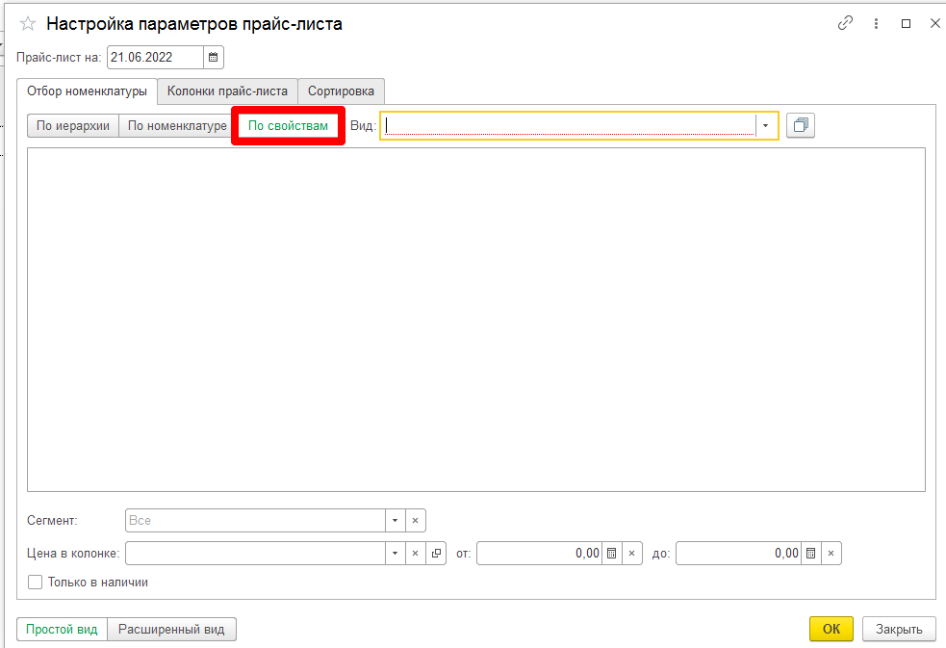

1. Удобней всего пользоваться «Расширенным видом» во вкладке «Отбор номенклатуры» нажать кнопку «Добавить новый элемент»

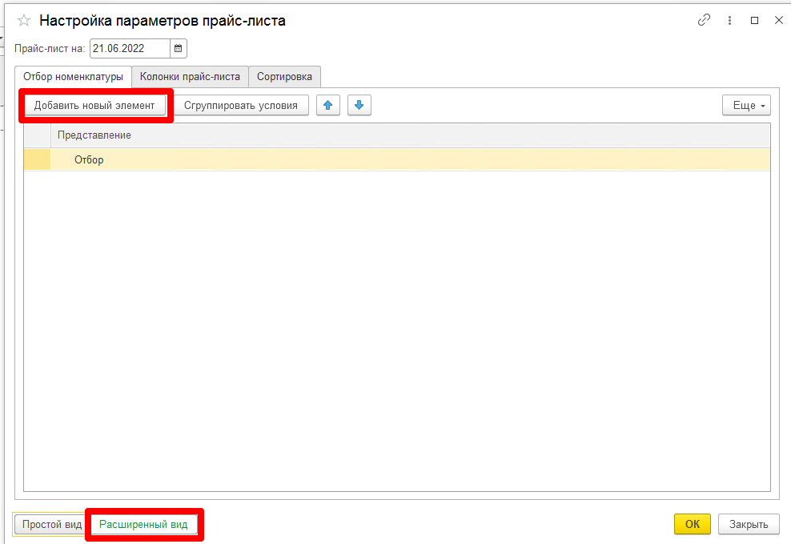

1. Выбираем поле «Сегмент номенклатуры»

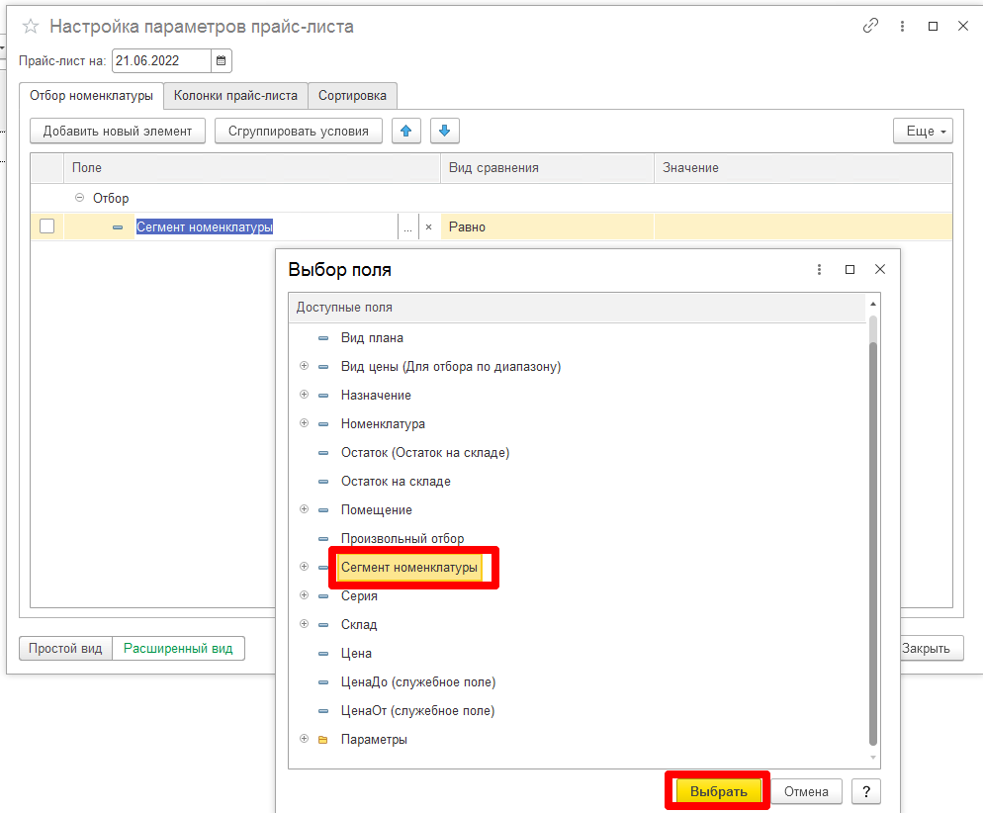

1. Условие «Равно» и из списка указываем какой сегмент нам нужно загрузить

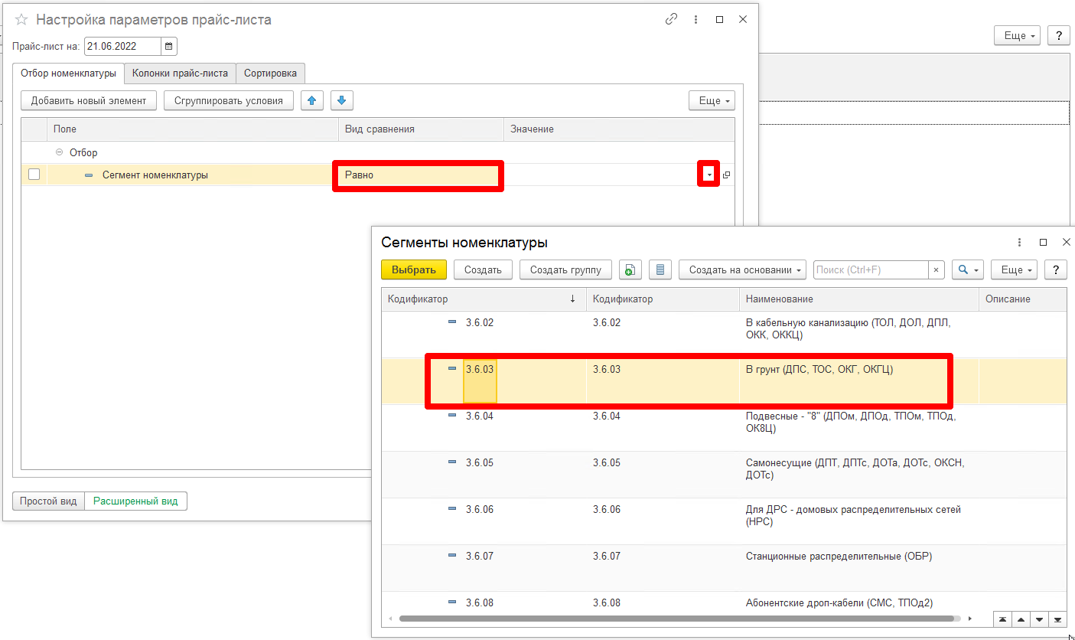

1. В итоге выбор будет выглядеть следующим образом

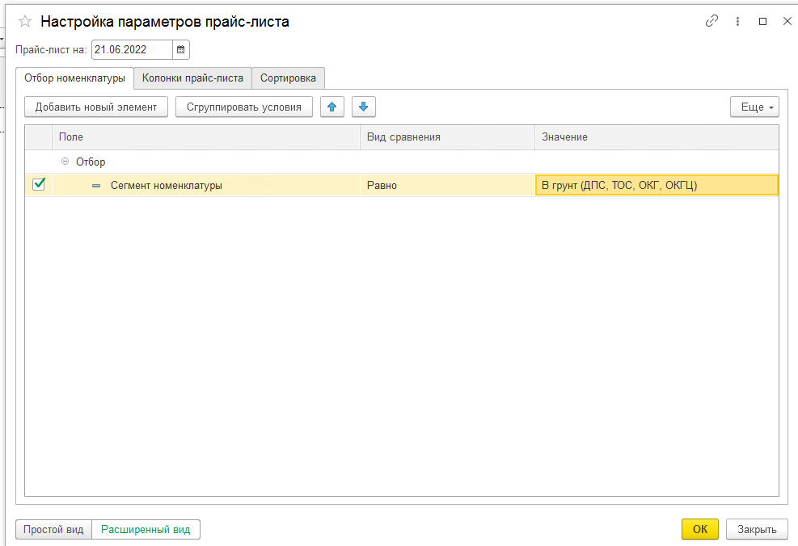

1. Переходим на вкладку «Колонки прайс-листа» - выбираем «Вид цены» (прайс) какой вид цены будем корректировать, в нашем случае рублевый

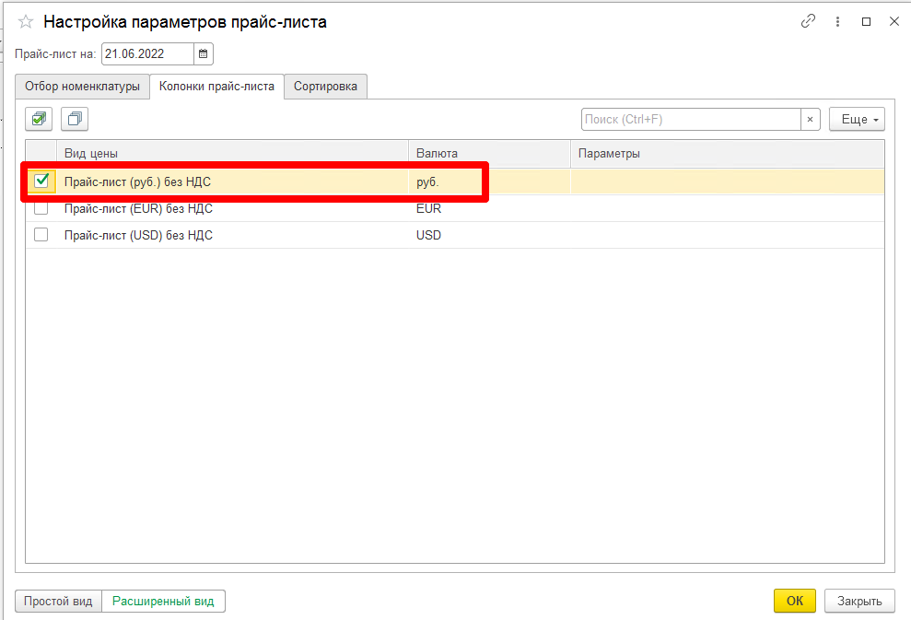

1. В параметрах вида цен есть возможность добавить условие отбора из стандартного перечня или его можно расширить. В нашем случае, я ничего не выбираю.

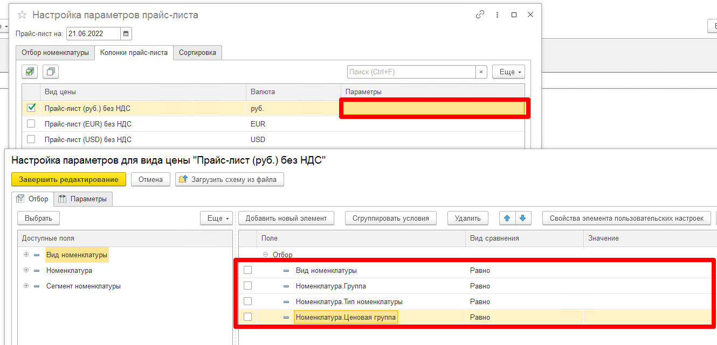

1. Нажать кнопку «Ок»

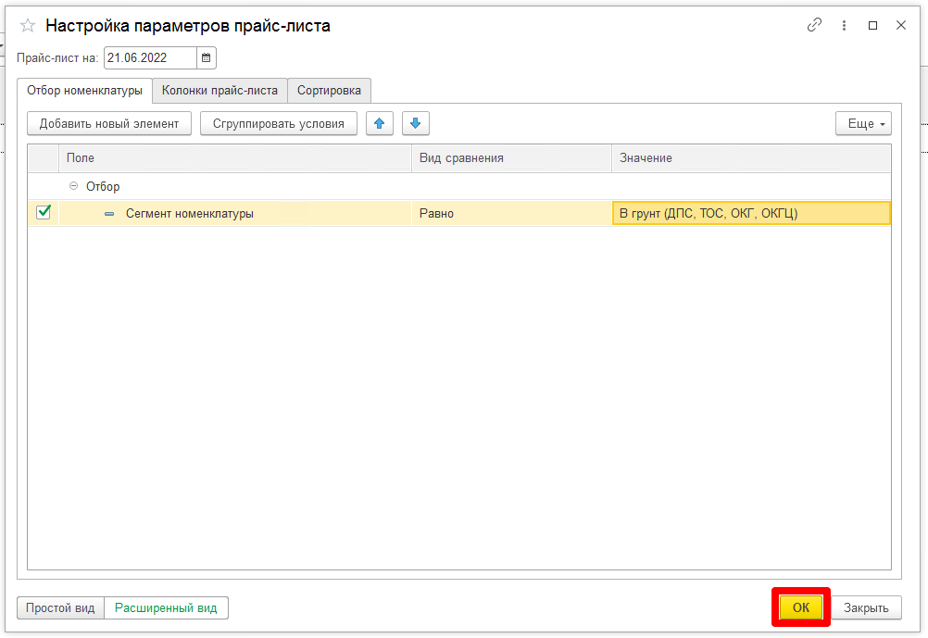

1. Будут загружены все номенклатуры, которые соответствуют нашим условиям, установленным в отборе (см. выше)

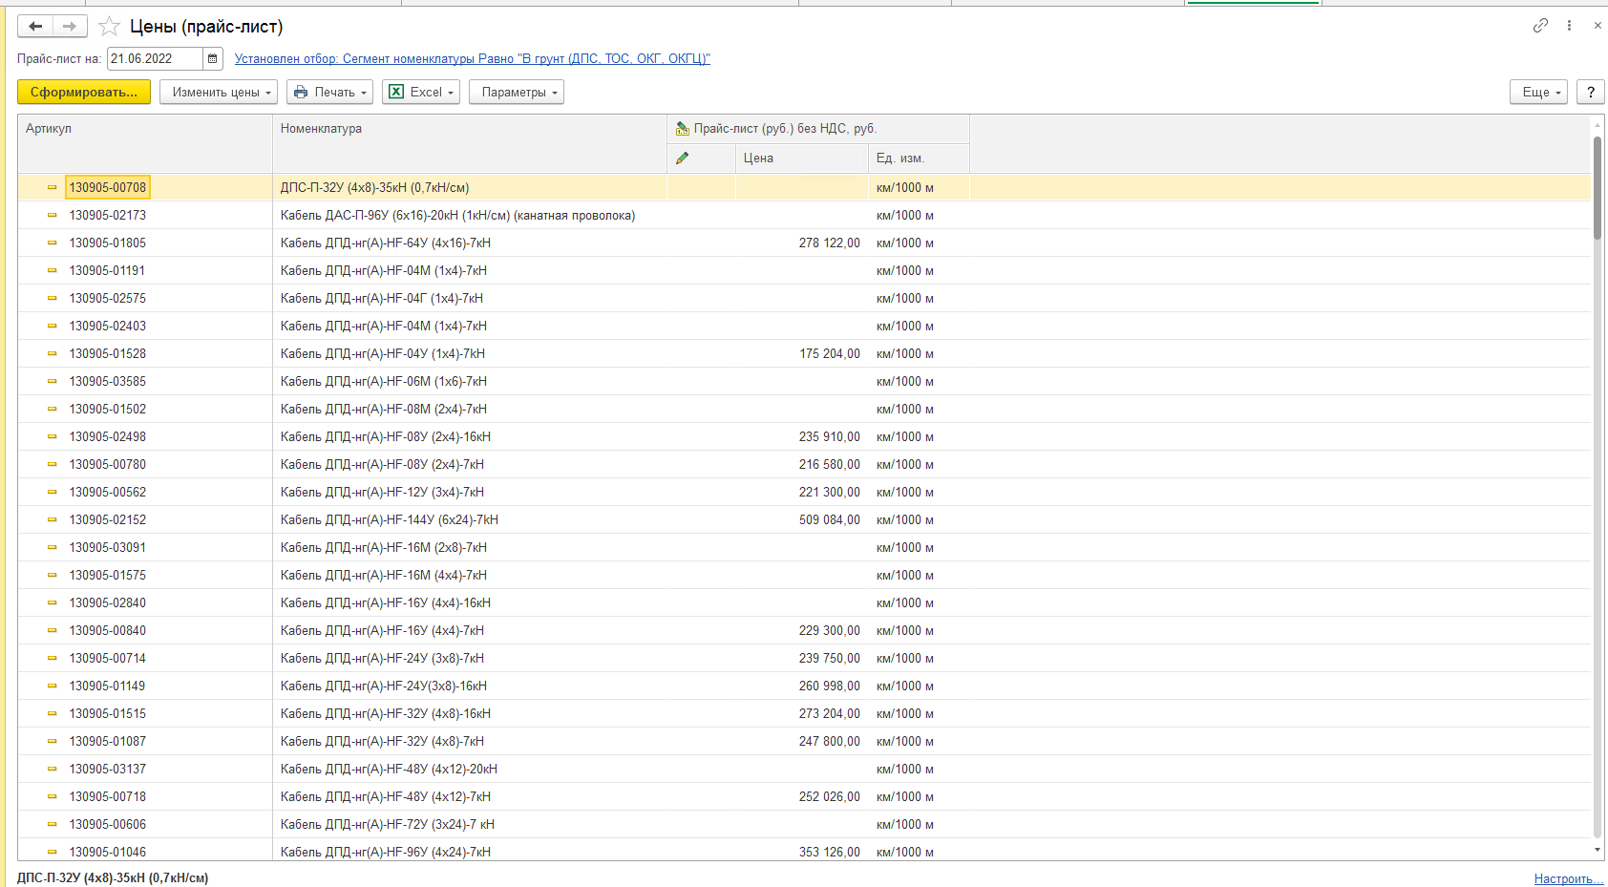

1. При необходимости всегда можно вернуться назад (нажать кнопку «Сформировать») и добавить недостающие условия, например, нужно загрузить номенклатуры, в которых заполнена цена – условие «Цена» - «Заполнено», нажать «ОК»

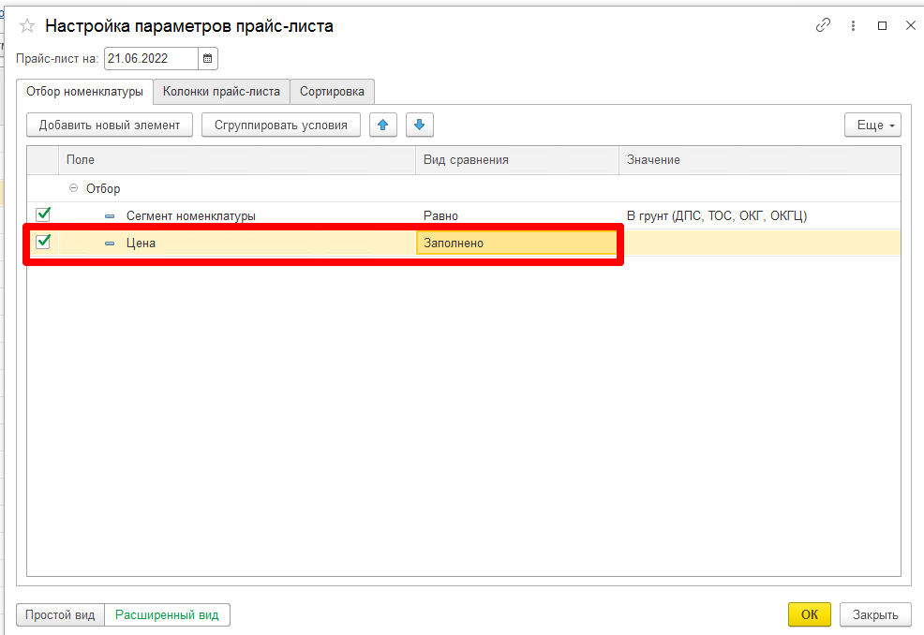

1. Состав номенклатуры изменился

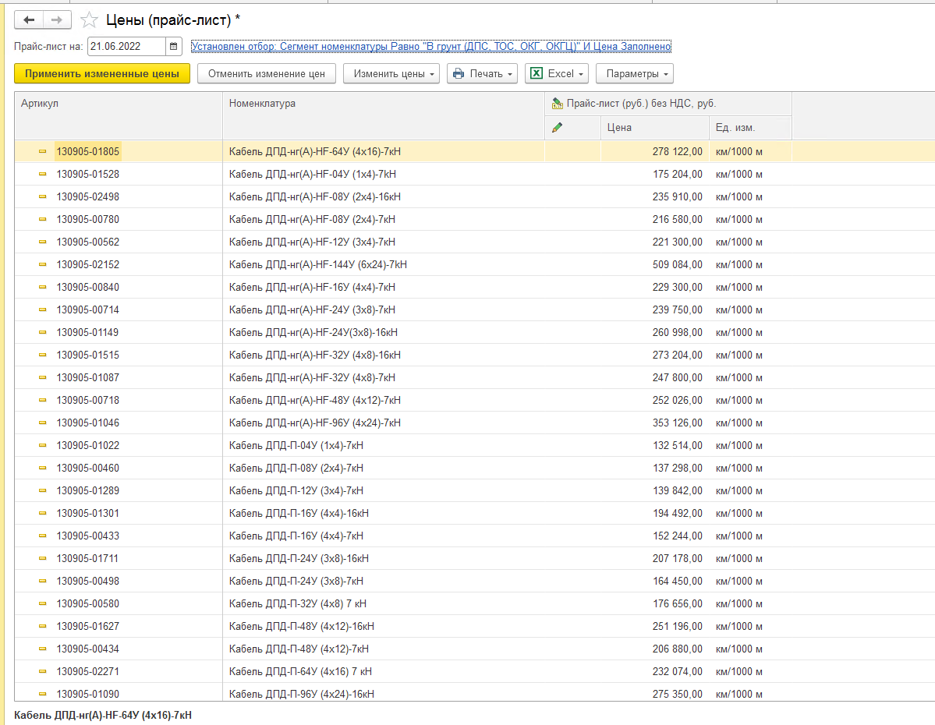

1. Выбрать по кнопке «Изменить цены» вариант «Изменить на процент»

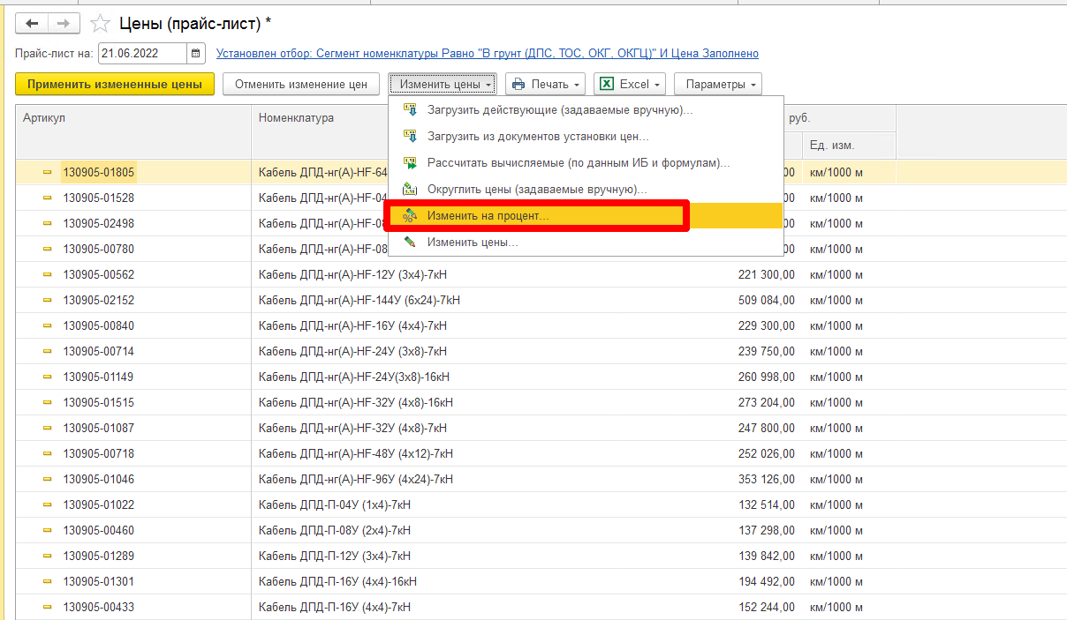

1. Устанавливаем соответствующие флаги, указываем на какой процент изменяем цену, изменять на процент по отношению к «Новой цене», «Пересчитать строки документа» - «Все». При необходимости можно выбрать «Только выбранные», но тогда перед изменением цены нужно выбрать (пометить) те номенклатуры, которые нужно изменить (Ctrl+A – все строки или Ctrl + выбор мышкой строк)

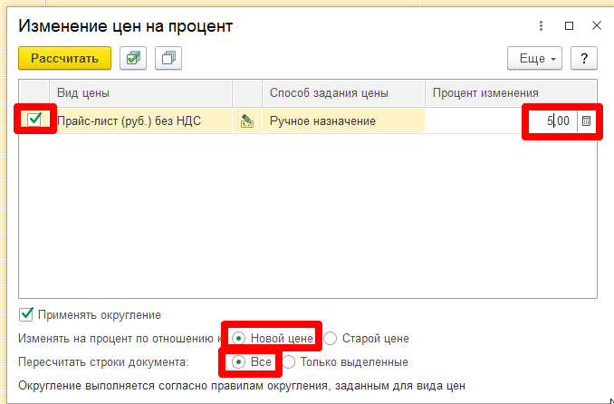

1. Нажать кнопку «Рассчитать»

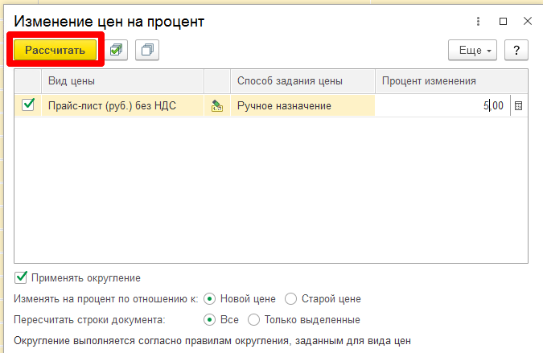

1. Новая цена увеличится на 5% и измененные строки отметятся символом «карандаш»

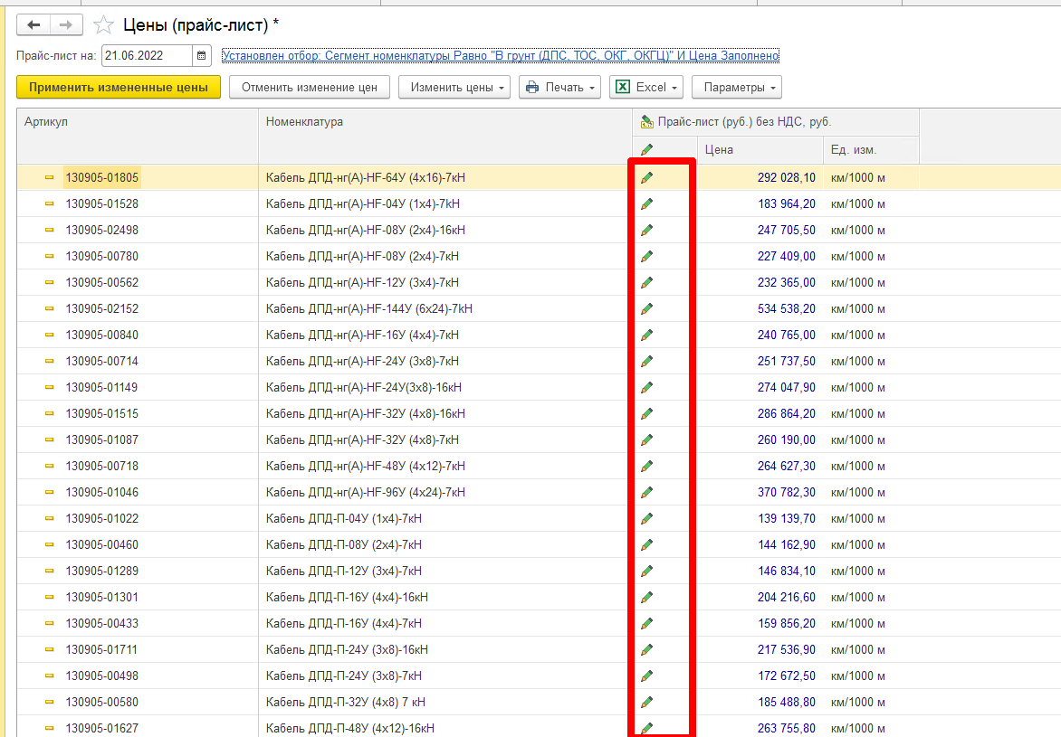

1. Нажать «Применить измененные цены»

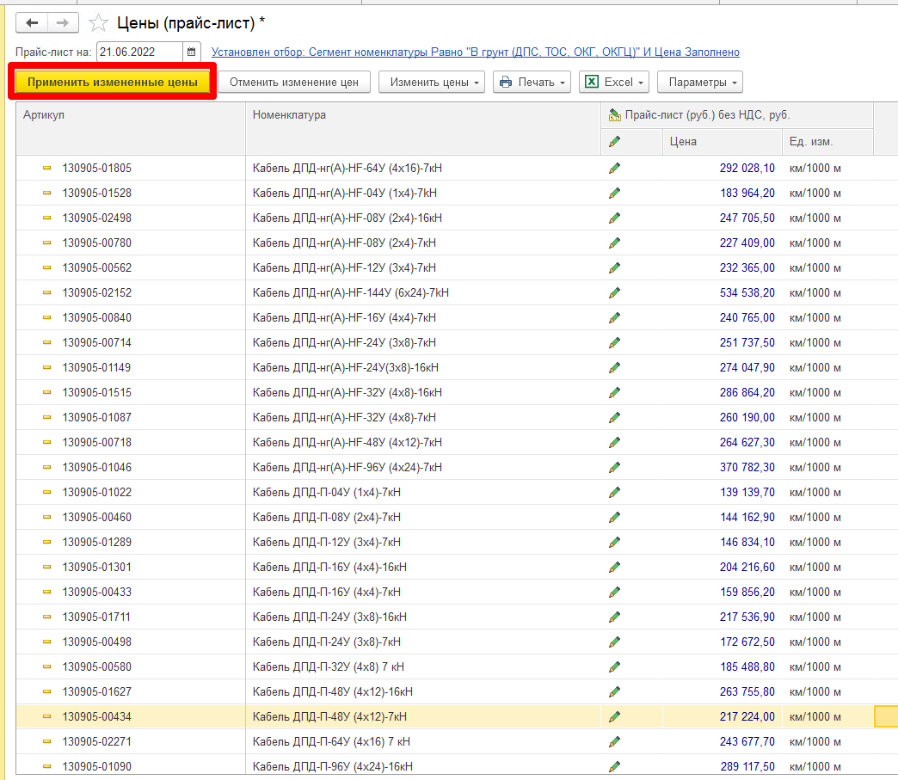

1. В появившемся окне можно вписать комментарий – для чего и почему были изменены цены, выбрать радиокнопку «Записать и провести» - нажать кнопку «Установить»

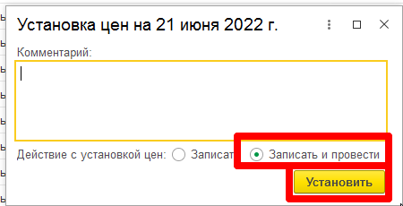

Все – увеличение цен по сегменту 3.6.01, с рублевым видом цены (прайсом) на 5 процентов выполнили.